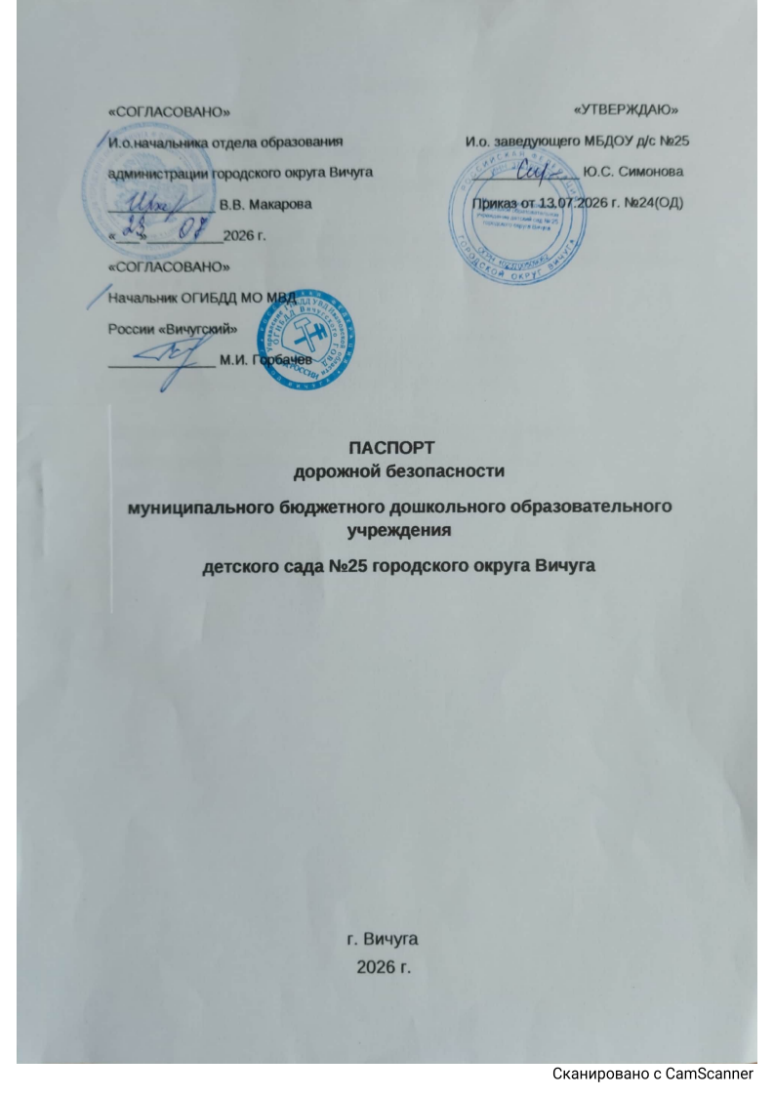

Содержание
- Общие сведения
- План-схемы образовательного учреждения:
2.1. Район расположения МБДОУ д/с №25, пути движения транспортных средств и обучающихся
2.2. Организация дорожного движения в непосредственной близости от МБДОУд/с №25 с размещением технических средств. Маршруты движения транспорта и пешеходов.

2.3. Пути движения транспортных средств к местам разгрузки/погрузки и рекомендуемые безопасные пути передвижения детей по территории МБДОУ д/с №25

Ш. План мероприятий по предупреждению детского дорожно-транспортного травматизма среди воспитанников МБДОУ д/с №25

1. Общие сведения
Наименование ОУ: Муниципальное бюджетное дошкольное образовательное учреждение детский сад №25 городского округа Вичуга
Тип ОУ: бюджетное дошкольное образовательное учреждение
Юридический адрес ОУ:155333 Ивановская область, г.Вичуга, ул.3-я Тезинская,д.3
Фактический адрес ОУ:155333 Ивановская область, г.Вичуга ул.3-я Тезинская,д.3
Руководитель ОУ: И.о.заведующего Симонова Юлия Сергеевна т.2-50-89

(фамилия,имя,отчество) (телефон)

Ответственные работники муниципального органа образования: заместитель начальника отдела образования администрации г.о. Вичуга Иржанова Е.И. т.2-23-97
(фамилия,имя,отчество) (телефон)

Ответственные от Госавтоинспекции:
Начальник ОГИБДД МО МВД России «Вичугский»
старший лейтенант полиции Горбачев М.И . т.2-56-97
(должность) (фамилия,имя,отчество)

Ответственный за организацию работы в ОУ по профилактике детского
травматизма в дорожно- транспортной среде:
исполняющий обязанности заведующего Симонова Ю.С. т. 2-50-89

Количество обучающихся - 73
Наличие уголка по БДД: групповые комнаты
Наличие класса по БДД : нет
Наличие автогородка (площадки) по БДД: нет
Наличие автобуса: нет
Режим работы МБДОУ д/с №25:
пятидневная рабочая неделя, выходные дни: суббота, воскресенье.
группы полного дня с 10,5,час. пребыванием детей: 7.00-17.30 Телефоны оперативных служб: 02, 112

2.1 РАЙОН РАСПОЛОЖЕНИЯ МБДОУ д/с №25 , ПУТИ ДВИЖЕНИЯ ТРАНСПОРТНЫХ СРЕДСТВ И ОБУЧАЮЩИХСЯ

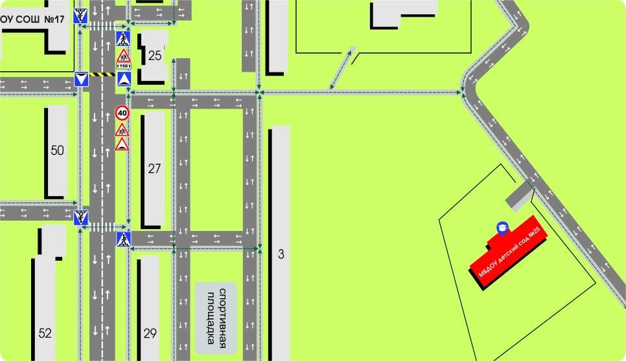

2.2 ОРГАНИЗАЦИЯ ДОРОЖНОГО ДВИЖЕНИЯ В НЕПОСРЕДСТВЕННОЙ БЛИЗОСТИ ОТ МБДОУ Д/С №25 С РАЗМЕЩЕНИЕМ ТЕХНИЧЕСКИХ СРЕДСТВ. МАРШРУТЫ ДВИЖЕНИЯ ТРАНСПОРТА И ПЕШЕХОДОВ

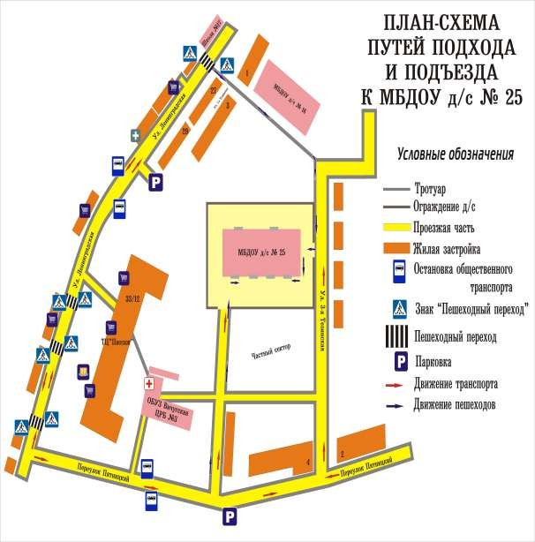

2.3. ПЛАН ДВИЖЕНИЯ ТРАНСПОРТНЫХ СРЕДСТВ К МЕСТАМ РАЗГРУЗКИ / ПОГРУЗКИ И РЕКОМЕНДУЕМЫЕ БЕЗОПАСНЫЕ ПУТИ
ПЕРЕДВИЖЕНИЯ ДЕТЕЙ ПО ТЕРРИТОРИИ МБДОУ Д/С 25

ул 3-я Тезинская
МБДОУ д/с №25
МБДОУ
д/с №16
Граница территории МБДОУ д/с 25
Проезжая часть
Тротуар
Пути движения транспорта к местам разгрузки/погрузки
Безопасные пути передвижения

Жилые дома

Нежилой фонд

пер.Пятницкий

прр пропорриио

Ш. План мероприятий по предупреждению детского дорожно-транспортного травматизма среди воспитанников МБДОУ д/с №25

Мероприятия |  | возрастная группа | Сроки проведения | Ответственное лицо
Акция «Внимание, дети!»  Акция « Стань заметней на дороге!» |  | 2-7 лет | сентябрь | старший воспитатель
Аппликация «Светофор», «Пешеходные дорожки» |  | 2-3 лет | сентябрь | воспитатели группы
Беседа с элементами театрализованной игры «Дорога- это не игра. Запомни это детвора!» |  | 3-5 лет | сентябрь | воспитатели групп
Конструирование «Мы строим дорогу» |  | 5-7 лет | сентябрь | воспитатели группы
Беседа «По дороге в детский сад» |  | 3-5 лет | октябрь | воспитатели группы
Рисование «Улицы нашего города» |  | 5-7 лет | октябрь | воспитатели группы
Просмотр видеофильма «Азбука безопасности» из серии «Уроки тетушки Совы» |  | 5-7 лет | октябрь | воспитатели группы
Ситуативная беседа «Кто такие пешеходы?» |  | 3-5 лет | ноябрь | воспитатели группы
Беседа «Самые важные дорожные знаки для пешеходов» |  | 3-5 лет | ноябрь | воспитатели группы
Игра «Безопасный переход» |  | 3-5 лет | ноябрь | воспитатели группы
Виртуальная экскурсия «По дороге в школу» |  | 5- 7 лет | ноябрь | воспитатели группы
Дидактическая игра :«Светофор» |  | 2 -3 года | декабрь | воспитатели группы
Аппликация «Светофор» |  | 3 -4 лет | декабрь | воспитатели группы
Беседа «Кто охраняет порядок на дороге?» |  | 3-7 лет | декабрь | воспитатели группы
Целевая прогулка к пешеходному переходу |  | 5-7 лет | декабрь | воспитатели группы
Акция «Внимание, дети!» |  | 2-7 лет | январь | старший воспитатель
Беседа «Правила безопасного поведения на остановке общественного транспорта» |  | 3-7 лет | январь | воспитатели группы
Ситуативная беседа «Правила вежливого пассажира» |  | 3-7 лет | январь | воспитатели группы
Дидактическая игра «Транспорт» |  | 3-5 лет | февраль | воспитатели группы
Беседа «Виды транспорта».  Конструирование «Машины» |  | 3-5 лет | февраль | воспитатели  группы
Развлечение «Светофорчик заблудился!» |  | 3-5 лет | февраль | воспитатели групп
Досуг «Большое транспортное путешествие» |  | 5-7 лет | февраль | воспитатели группы
Виртуальная экскурсия  «Транспорт на улицах нашего города» |  | 5-7 лет | февраль | воспитатели группы
Акция «Внимание , дети!» |  | 2-7 лет | март | старший воспитатель
Сюжетно-ролевая игра «Автозаправка» |  | 3-5 лет | март | воспитатели групп
Сюжетно- ролевая игра « В автобусе» |  | 5-7 лет | март | воспитатели групп
Игра– путешествие  «Мы в пути!» |  | 5-7лет | март | воспитатели групп
Конструирование их геометрических фигур «Машины» |  | 3-5 лет | апрель | воспитатели групп
Беседы с демонстрационным материалом по теме: «Дорожные знаки» |  | 5-7 лет | апрель | воспитатели групп
Дидактическая игра « Расставь дорожные знаки |  | 5-7 лет | май | воспитатели групп
Игра « Большое транспортное путешествие» |  | 3-5 лет | май | воспитатели групп
Встреча с сотрудниками ОГАИ МО МВД России «Вичугский» |  | 5-7 лет | май | старший воспитатель
Итоговые мероприятия:  Игра -викторина « Уроки Светофорика для самых маленьких»  Выставка детского творчества «Дорожные знаки», « Транспорт». |  | 3-7 лет | май | старший воспитатель
Взаимодействие с семьей
Акция  «Фликеры спасают жизнь!» | Родители воспитанников всех возрастных групп |  | сентябрь | воспитатели групп
«Оформление уголка Безопасности Дорожного Движения» | Родители воспитанников всех возрастных групп |  | сентябрь | воспитатели групп
Групповые родительские собрания | Родители воспитанников всех возрастных групп |  | октябрь | воспитатели групп
Встреча с сотрудниками ОГИБДД МО МВД России «Вичугский» | Родители воспитанников старшей и подготовительной к школе групп |  | ноябрь, май | старший воспитатель
Тематические беседы и консультации | Родители воспитанников всех возрастных групп |  | в течение учебного года | воспитатели групп
Профилактическая акция «Внимание , дети!» | Родители воспитанников всех возрастных групп |  | в течение учебного года. | старший воспитатель

